Mountain climates occur within the framework of the surrounding regional climate and are controlled by the same factors, including latitude, altitude, continentality, and regional circumstances such as ocean currents, prevailing wind direction, and the location of semi-permanent high- and low-pressure cells.
تحدث المناخات الجبلية في إطار المناخ الإقليمي المحيط ويتم التحكم فيها من خلال نفس العوامل، بما في ذلك خطوط العرض والارتفاع والقارة والظروف الإقليمية مثل التيارات المحيطية واتجاه الرياح السائد وموقع شبه دائم مرتفع ومنخفض خلايا الضغط.
Mountains themselves, by acting as a barrier, affect regional climate and modifying passing storms. Our primary concern is in the significance of all these more or less independent controls to the weather and climate of mountains.
تؤثر الجبال نفسها، من خلال العمل كحاجز، على المناخ الإقليمي وتعديل العواصف العابرة. ينصب اهتمامنا الأساسي على أهمية كل هذه الضوابط المستقلة إلى حد ما بالنسبة لطقس ومناخ الجبال.
2- Four main climate factors:
Climate differs from one location to another because of four primary factors:
- Latitude
- Altitude
- Continentality
- Exposure to regional circulations, including winds and ocean currents

2-1 Latitude:
The distance north or south of the equator governs the angle at which the sun's rays strike the earth, the length of the day, thus the amount of solar radiation arriving at the surface.
تتحكم المسافة شمال أو جنوب خط الاستواء في الزاوية التي تضرب بها أشعة الشمس الأرض، وطول اليوم، وبالتالي كمية الإشعاع الشمسي التي تصل إلى السطح.
In the tropics, the sun is always high overhead at midday and the days and nights are of nearly equal length throughout the year. As a result, there is no winter or summer; one day differs from another only in the amount of cloud cover
في المناطق الاستوائية، تكون الشمس دائمًا عالية في منتصف النهار وتكون النهار والليالي متساوية الطول تقريبًا طوال العام. ونتيجة لذلك، لا شتاء ولا صيف. يوم يختلف عن يوم آخر فقط في مقدار الغطاء السحابي.

There is an old adage, "Night is the winter of the tropics." With increasing latitude, however, the height of the sun changes during the course of the year, and days and nights become longer or shorter depending on the season.
هناك قول مأثور قديم، "الليل هو شتاء المناطق المدارية". مع زيادة خط العرض، يتغير ارتفاع الشمس خلال العام، وتصبح النهار والليالي أطول أو أقصر حسب الموسم.

Determines length of day and angle of incoming sunlight and, thus, amount of solar radiation received.
- In equatorial regions, day length & solar angle change little with season. Little seasonal variability, mostly diurnal changes.
في المناطق الاستوائية، يتغير طول اليوم وزاوية الشمس قليلاً مع الموسم. تقلبات موسمية قليلة، تغيرات نهارية في الغالب.
- In polar regions, the sun does not rise at all in winter. In the summer it never sets, although remaining low in sky.
Big seasonal changes, small diurnal changes.
في المناطق القطبية، لا تشرق الشمس إطلاقاً في الشتاء. في الصيف، لا يتم ضبطه أبدًا، على الرغم من بقائه منخفضًا في السماء. تغيرات موسمية كبيرة، تغيرات نهارية صغيرة
- In mid-latitudes, seasonal and diurnal changes.
في خطوط العرض الوسطى، التغيرات الموسمية والنهارية.
- Also determines site’s exposure to latitudinal belts of high and low pressure. يحدد أيضًا تعرض الموقع للأحزمة العرضية للضغط المرتفع والمنخفض
- High pressure – subsidence الضغط العالي - هبوط
- Low pressure - convection الضغط المنخفض - الحمل الحراري
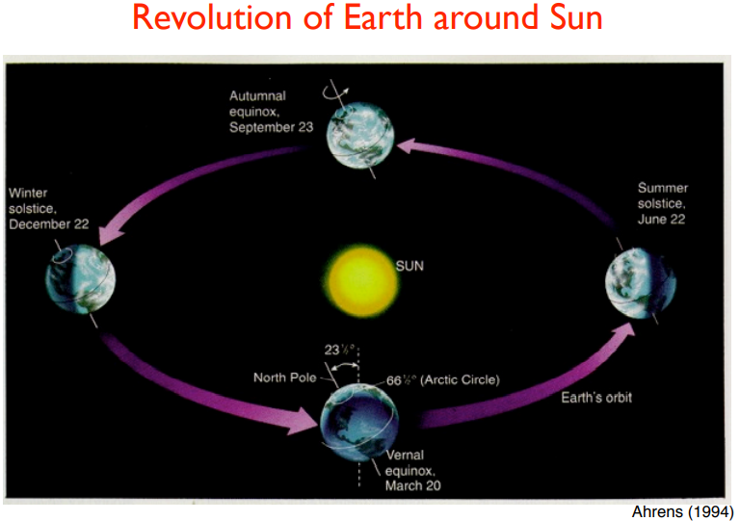
Winter solstice الانقلاب الشتوي: Dec 21/22
Vernal equinox الاعتدال الربيعي: Mar 20/21
Summer solstice لانقلاب الصيفي: June 21/22
Autumnal equinox الاعتدال الخريفي: Sep 22/23
2-1-1 Impacts of latitude
- Net radiation (incoming – outgoing) and temperature decrease as latitude increases.
- Elevation of tree line/snowline decreases poleward.
- Belt of alpine vegetation and permanent snow and ice are lower on mountains at high latitude versus the tropics.
حزام الغطاء النباتي في جبال الألب والثلوج الدائمة والجليد تكون منخفضة في الجبال عند خطوط العرض العالية مقابل المناطق المدارية.
The basic pattern of global atmospheric pressure systems reflects the role of latitude in determining climatic patterns. These systems are known as the equatorial low (0˚ 20˚ lat.), subtropical high (20˚ 40˚ lat.), polar front and subpolar lows (40˚ 70˚ lat.), and polar high (70˚ 90˚ lat.). The equatorial low and subpolar low are zones of relatively heavy precipitation while the subtropical high and polar high are areas of low precipitation. These pressure zones create the global circulation system. General circulation dictates the prevailing wind direction and types of storms that occur latitudinally. The easterly Trade Winds have warm, very moist convective (tropical) storms, which seasonally follow the direct rays of the sun. The subtropical highs have slack winds and clear skies year-round. The subpolar lows and polar front are imbedded in the Westerlies, bringing cool, wet cyclonic storms and large seasonal temperature fluctuations. The cold and dry Polar Easterlies develop seasonally, dissipating in the summer season.
يعكس النمط الأساسي لأنظمة الضغط الجوي العالمية دور خطوط العرض في تحديد الأنماط المناخية. تُعرف هذه الأنظمة بالمنخفض الاستوائي (0 ˚ 20 خط العرض)، المرتفع شبه الاستوائي (20 ْ 40 ْ خط العرض)، القطبين الأمامي والقطبي السفلي (40 ْ 70 ْ خط العرض)، والقطبي المرتفع (70 ْ 90 درجة مئوية). المنطقة الاستوائية المنخفضة والمنخفضة القطبية هي مناطق ذات هطول غزير نسبيًا في حين أن المرتفعات شبه الاستوائية والقطبية المرتفعة هي مناطق ذات هطول منخفض. تخلق مناطق الضغط هذه نظام الدوران العالمي. يحدد الدوران العام اتجاه الرياح السائد وأنواع العواصف التي تحدث في خطوط العرض. الرياح التجارية الشرقية لها عواصف حرارية (استوائية) دافئة ورطبة جدًا، تتبع موسميًا أشعة الشمس المباشرة. تتميز المرتفعات شبه الاستوائية بالرياح البطيئة والسماء الصافية على مدار السنة. يتم تضمين القيعان شبه القطبية والجبهة القطبية في الغرب، مما يؤدي إلى حدوث عواصف إعصاريه باردة ورطبة وتقلبات موسمية كبيرة في درجات الحرارة. يتطور عيد الفصح القطبي البارد والجاف بشكل موسمي، ويتبدد في فصل الصيف.
The distribution of mountains in the global circulation system has a major influence on their climate. Mountains near the equator, such as Mount Kilimanjaro in East Africa, Mount Kinabalu in Borneo, or Mount Cotopaxi in Ecuador, are under the influence of the equatorial low and receive precipitation almost daily on their east-facing windward slopes. By contrast, mountains located around 30˚ latitude may experience considerable aridity; as do the northern Himalayas, Tibetan highlands, the Puna de Atacama in the Andes, the Atlas Mountains of North Africa, the mountains of the southwestern United States, and northern Mexico (Troll 1968). Farther poleward, the Alps, the Rockies, Cascades, the southern Andes, and the Southern Alps of New Zealand again receive heavy precipitation on westward slopes facing prevailing Westerlies. Leeward facing slopes and lands downwind are notably arid. Polar mountains are cold and dry year-round.
توزيع الجبال في نظام الدوران العالمي له تأثير كبير على مناخها. تقع الجبال بالقرب من خط الاستواء، مثل جبل كليمنجارو في شرق إفريقيا، وجبل كينابالو في بورنيو، أو جبل كوتوباكسي في الإكوادور، تحت تأثير الانخفاض الاستوائي وتتلقى هطول الأمطار يوميًا تقريبًا على منحدراها المواجهة للرياح. وعلى النقيض من ذلك، قد تتعرض الجبال الواقعة حول خط عرض 30 درجة لجفاف شديد؛ كما هو الحال في جبال الهيمالايا الشمالية، ومرتفعات التبت، وجبال بونا دي أتاكاما في جبال الأنديز، وجبال أطلس بشمال إفريقيا، وجبال جنوب غرب الولايات المتحدة، وشمال المكسيك. أبعد من القطب، جبال الألب، جبال روكي، كاسكيدس، جبال الأنديز الجنوبية، وجبال الألب الجنوبية لنيوزيلندا تتلقى مرة أخرى هطول أمطار غزيرة على المنحدرات الغربية التي تواجه ويستيرليز السائدة. منحدرات مواجه للريح ومنحدرات تهبط الرياح تكون قاحلة بشكل ملحوظ. الجبال القطبية باردة وجافة على مدار السنة.
2-2Altitude:
Fundamental to mountain climatology are the changes that occur in the atmosphere with increasing altitude, especially the decrease in temperature, air density, water vapor, carbon dioxide, and impurities. The sun is the ultimate source of energy, but little heating of the atmosphere takes place directly. Rather, solar radiation passes through the atmosphere and is absorbed by the earth’s surface.
من الأمور الأساسية لعلم مناخ الجبال التغيرات التي تحدث في الغلاف الجوي مع زيادة الارتفاع، وخاصة انخفاض درجة الحرارة وكثافة الهواء وبخار الماء وثاني أكسيد الكربون والشوائب. الشمس هي المصدر النهائي للطاقة، ولكن القليل من تسخين الغلاف الجوي يحدث مباشرة. بدلاً من ذلك، يمر الإشعاع الشمسي عبر الغلاف الجوي ويمتصه سطح الأرض.

- Incoming solar radiation increases with altitude.
Changes in air temperature at high altitudes are small, however, because of smaller amount of land area at higher altitudes.
- Air temperature usually decreases with altitude (-6.5°C/km).
- Moisture in air usually decreases with altitude.
- Wind speed usually increases with altitude.
- Air density and atmospheric pressure decrease exponentially with altitude.

- Distribution of state variables (p, ρ, T, u) depends strongly on height in free atmosphere and as function of terrain height
- Vapor pressure of water and radiation also vary strongly with height.

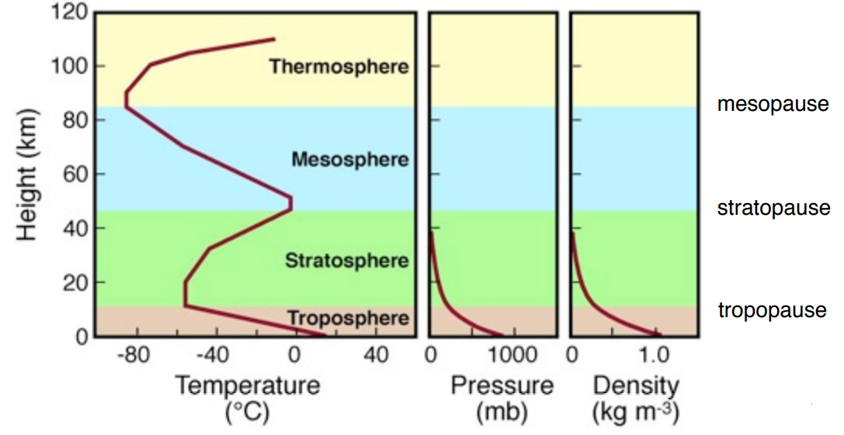

2-3 Continentality:
- The degree to which a point on the earth’s surface is in all respects subject to the influence of a landmass. Compare oceanicity.
الدرجة التي تكون عندها نقطة على سطح الأرض خاضعة من جميع النواحي لتأثير كتلة اليابسة. قارن المحيطات.
- Continental locations experience larger diurnal and seasonal temperature changes than locations on or near large bodies of water because land surfaces heat and cool more quickly than oceans.
- Interior locations experience more sunshine, less cloudiness, less moisture and less precipitation than coastal areas.
تشهد المواقع الداخلية مزيدًا من أشعة الشمس، وأقل غيومًا، ورطوبة أقل، وهطولًا أقل من المناطق الساحلية.
- Precipitation is especially heavy on the windward side of coastal mountain ranges oriented perpendicular to prevailing winds from the ocean. Marine air lifted up a mountain range releases much of its moisture as precipitation. As a result, far less precipitation is received on the leeward sid.
يكون هطول الأمطار غزيرًا بشكل خاص على الجانب المواجه للريح من سلاسل الجبال الساحلية المتعامدة مع الرياح السائدة القادمة من المحيط. يرفع الهواء البحري إلى أعلى سلسلة جبلية ويطلق الكثير من رطوبتها كهطول. نتيجة لذلك، يتم تلقي كمية أقل بكثير من هطول الأمطار على جانب الرياح.

♣ Arises from differences in heat capacity and heat conduction of soils vs. water.
• Water able to store more heat
• Soils less
♣ Degree of continentality expressed by annual range of mean monthly temperature.

2-4 Regional circulations
- Latitude, altitude and continentality are the primary factors, but exposure to regional winds and ocean currents is also a factor.
- Some regional winds are associated with the latitudinal bands of high and low pressure (e.g., Pacific High, Aleutian low, Bermuda-Azores high).
ترتبط بعض الرياح الإقليمية بنطاقات خطوط العرض للضغط المرتفع والمنخفض (على سبيل المثال، المحيط الهادي المرتفع، منخفض ألوشيان، مرتفع برمودا-الأزور).
- Ocean currents also play an important role. Ex: Gulf Stream in Atlantic and Japanese Current in Pacific affect North America.
تلعب تيارات المحيط أيضًا دورًا مهمًا. على سبيل المثال: تيار الخليج في المحيط الأطلسي والتيار الياباني في المحيط الهادئ يؤثر على أمريكا الشمالية.
- The southern branch of the Japanese Current draws surface water away from the Pacific Coast, allowing much colder water from below to rise to the surface, producing coastal fog and stratus clouds.
-a يسحب الفرع الجنوبي للتيار الياباني المياه السطحية بعيدًا عن ساحل المحيط الهادئ، مما يسمح للماء الأكثر برودة من الأسفل بالارتفاع إلى السطح، مما ينتج عنه ضباب ساحلي وسحب طبقية.
- Ocean currents turn somewhat to the right (NH) of the winds that drive them.
تحول التيارات المحيطية إلى حد ما إلى اليمين نصف الكرة الشمالي للرياح التي تدفعها.

